**个人养老金有关个人所得税税前抵扣操作手册**

1. 个人养老金缴费凭证打印

进入在“全国人力资源和社会保障政务服务平台”（zwfw.mohrss.gov.cn）、“掌上12333”APP、个人养老金开户银行APP，搜索“个人养老金”。找到“个人养老金缴费凭证查询打印”。

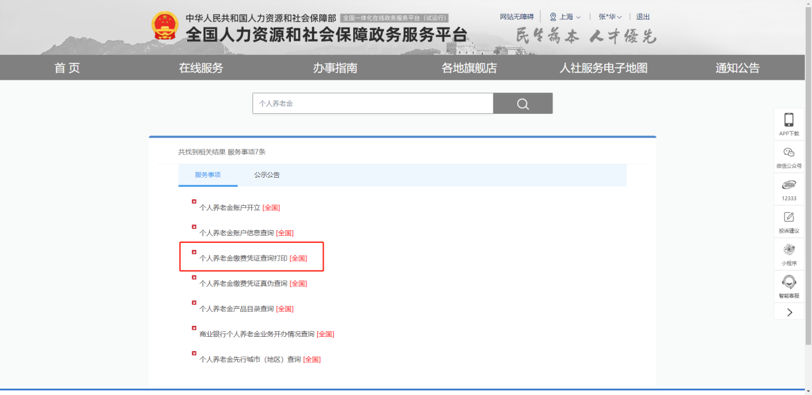

输入缴存年月，查询相关缴费凭证。

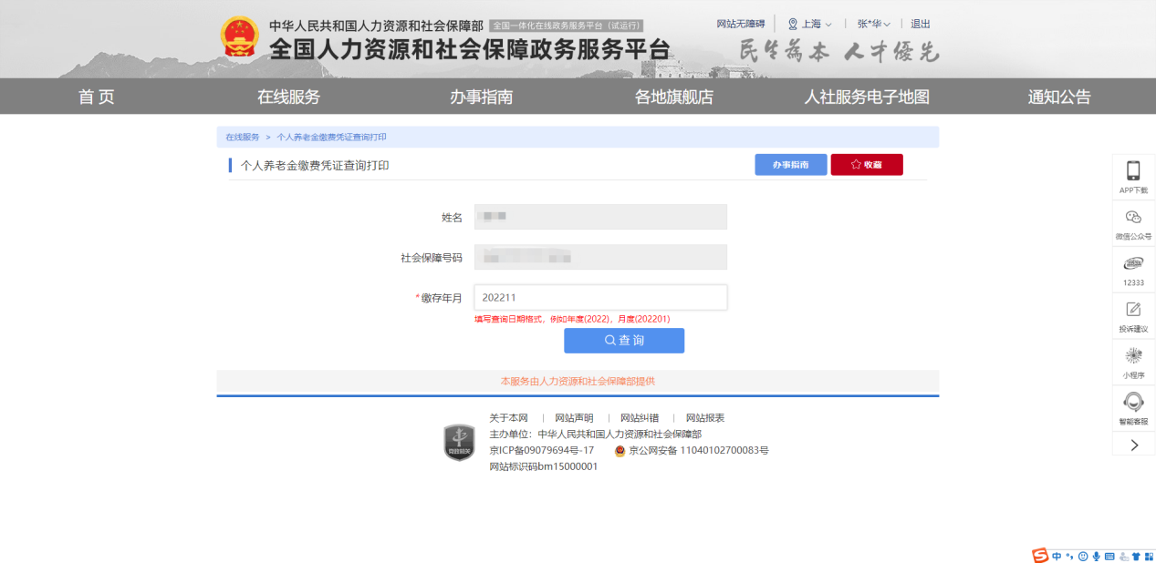

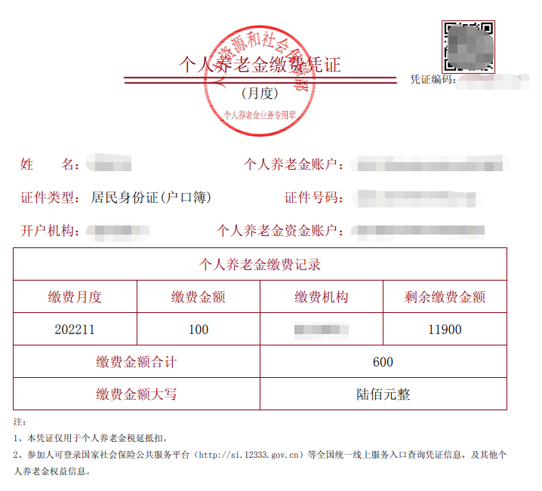

注：每月5日起，参加人可以查询下载上月的个人养老金缴费凭证；每年1月15日起，参加人可以查询下载上年的个人养老金缴费凭证。

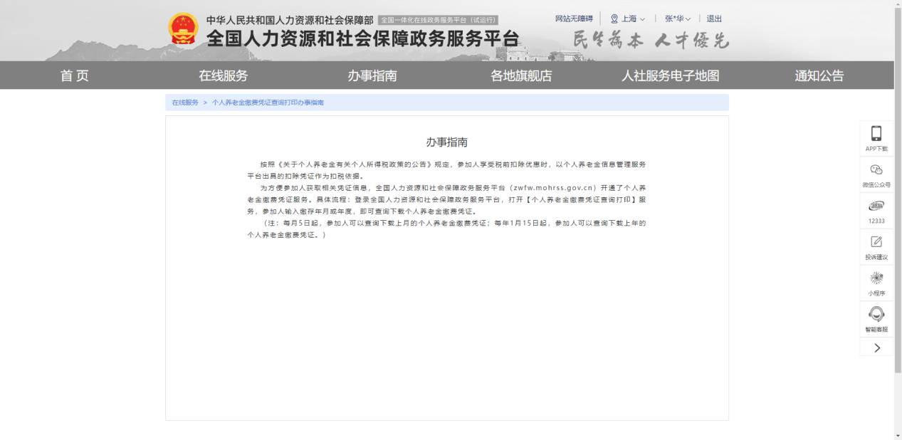

1. 个人养老金缴存扣除信息录入

打开“个人所得税”APP，点击下方“办税”，找到“个人养老金扣除信息管理”。扫码录入“个人养老金缴费凭证”右上角二维码，并确认相关信息。

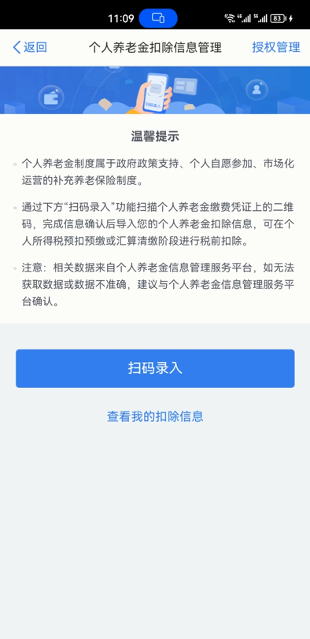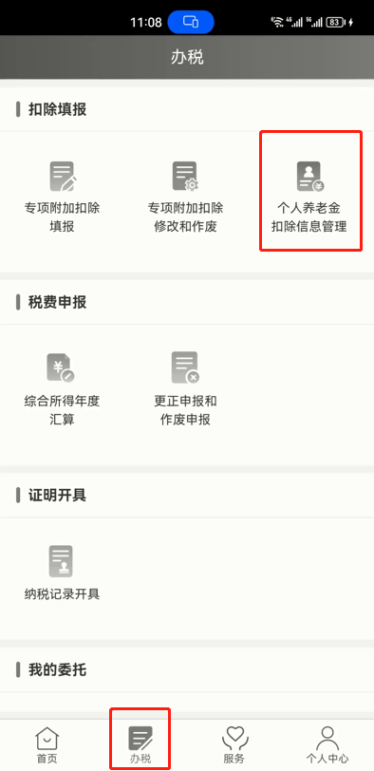

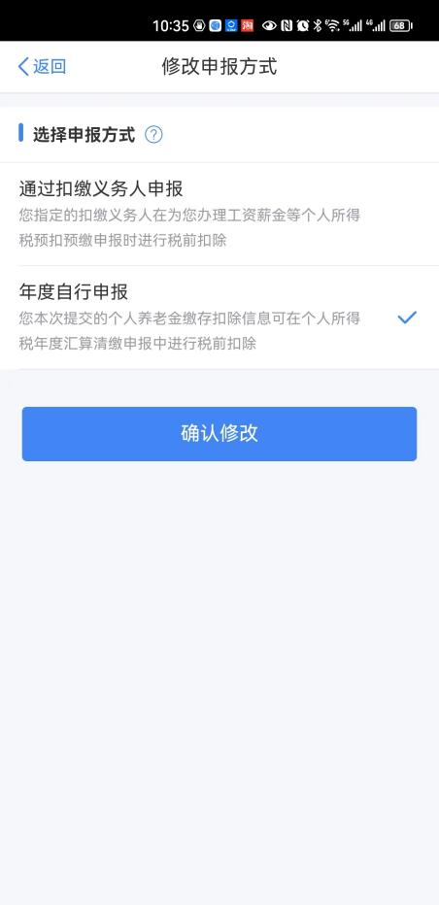2022年度缴存的个人养老金。申报方式请选择“年度自行申报”，并在2023年3月开始的“2022年度个人所得税综合所得年度汇算清缴”中，申请退还税金。

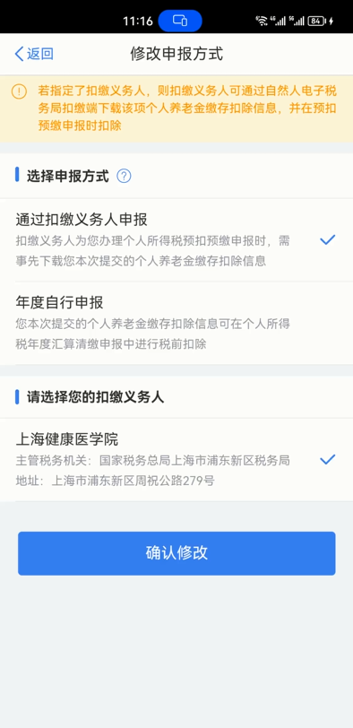2023年度起，财务处将每月从税务获取个人养老金扣除信息，并在月工资发放时进行税金抵扣。对有需要的教职工，请每月10日之前在“个人所得税APP”录入个人养老金缴存扣除信息,并选择学校为扣缴义务人。